Ballschule - Stationenlernen

Station 1 – Ball in Kasten
Beschreibung
Material
1 Ball pro Schüler, 1 offener Kasten

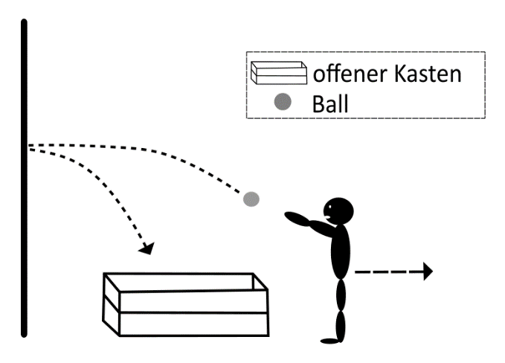
Beschreibung
Die Schüler sollen einen Ball so gegen eine Wand werfen, dass dieser danach in einem offenen Kasten liegen bleibt. Nach und nach sollen die Schüler die Entfernung zur Wand vergrößern.
Variationen:
- Der Ball soll, nachdem er die Wand berührt hat, einmal auf dem Boden aufkommen und dann erst in den Kasten fliegen und dort liegen bleiben.

Station 2 – Zwei auf einmal
Beschreibung
Material
1 Ball pro Schüler

Beschreibung
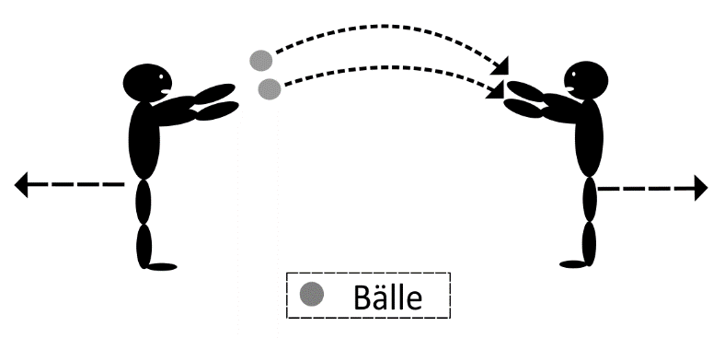
Die Schüler sollen sich zwei Bälle gleichzeitig zuwerfen. Nach und nach sollen die Schüler die Entfernung zur Wand vergrößern.
Variationen:
- Ein Ball wird von Schüler A zu Schüler B geworfen und der zweite Ball wird von Schüler B zu Schüler A per Aufsetzer zugespielt.

Station 3 – Werfen, drehen, fangen
Beschreibung
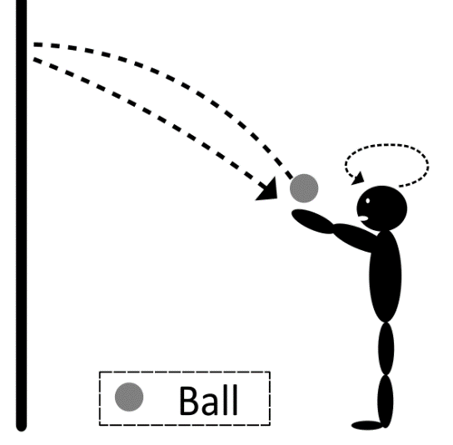
Material
1 Ball pro Schüler

Beschreibung
Die Schüler sollen einen Ball gegen die Wand werfen, sich einmal um die eigene Achse drehen und den Ball danach aus der Luft wieder fangen. Nach und nach sollen die Schüler die Entfernung zur Wand vergrößern.
Variationen:
- Zuerst soll sich der Schüler im Uhrzeigersinn und danach gegen den Uhrzeigersinn drehen.
- Der Ball soll zuerst auf den Boden geworfen werden, dann die Wand berühren und anschließend (nach einer Körperdrehung) aus der Luft gefangen werden.

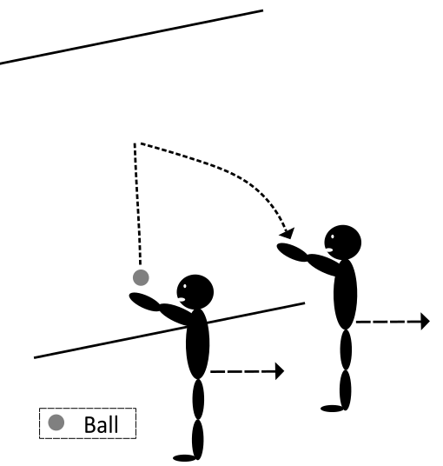
Station 4 – Ball über Wand zum Partner
Beschreibung
Material
1 Ball pro zwei Schüler

Beschreibung
Die Schüler sollen einen Ball so gegen die Wand werfen, dass dieser direkt zu einem Mitschüler fliegt und dieser den Ball fangen kann, ohne sich zu bewegen. Nach und nach sollen die Schüler die Entfernung zur Wand vergrößern.
Variationen:
- Die Schüler sollen mit ihren „schwachen“ Hand werfen.

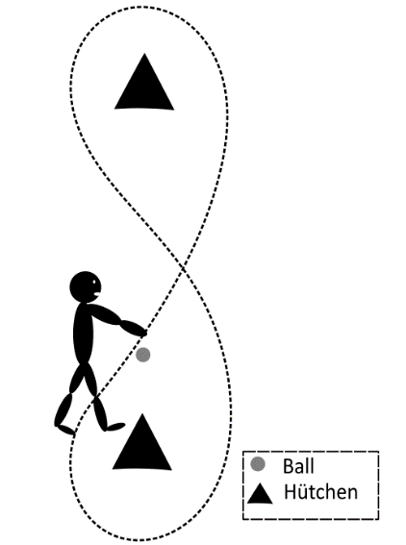
Station 5 – Slalom-Dribbeln
Beschreibung
Material
1 Ball pro Schüler

Beschreibung
Die Schüler sollen einen Ball in einer „Acht“ um zwei Hütchen dribbeln.
Variationen:
- Die Schüler sollen mit ihren „schwachen“ Hand dribbeln.
- Die Schüler sollen abwechselnd mit der starken und schwachen Hand dribbeln.

Station 6 – Ring-Dribbeln
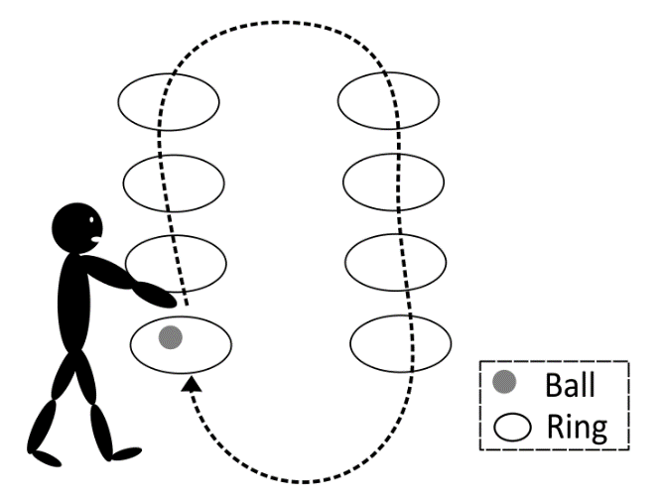
Beschreibung
Material
1 Ball pro Schüler

Beschreibung
Die Schüler sollen einen Ball so dribbeln, dass der Ball innerhalb der Ringe auf dem Boden aufkommt.
Variationen:
- Die Schüler sollen mit ihren „schwachen“ Hand dribbeln.

